认证审核报告审批页
项目编号 | 0185-2019-QEO-2021
受审核方名称 | 重庆埠源环保科技有限公司
注册地址 | 重庆市丰都县名山街道镇江村(重庆紫光新科化工开发有限公司第13幢综合楼3层)
经营地址 | 重庆市丰都县湛普镇东方希望厂区内/重庆市长寿区晏家街道西南厂区内
审核类型 | Q：监督第1次 E：监督第1次 O：监督第1次
认证范围 | Q:许可范围内的固体废物处置 (危险废物处置、一般工业固废处置)、治理  E:许可范围内的固体废物处置 (危险废物处置、一般工业固废处置)、治理所涉及的环境管理活动  O:许可范围内的固体废物处置 (危险废物处置、一般工业固废处置)、治理所涉及的职业健康安全管理活动
审核组长结论 | ■现场审核通过□需要现场关闭不符合 □现场不通过 □其他
审核组长结论 | □推荐认证注册■保持认证注册 □扩大范围 □其他
审核组长签字 | 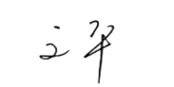
案卷评审结论 | ■案卷符合要求，推荐认证注册/保持  □案卷不符合要求，不推荐认证注册/保持
评审人员签字 | 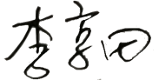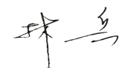
认证决定结论 | ■案卷符合要求，可以认证注册/保持  □案卷不符合要求，不可以认证注册/保持
认证决定人员签字 | 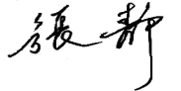 | 日期 | 2021-02-09
机构总经理审批意见 | ■认证流程符合要求，可以认证注册/保持  □认证流程不符合要求，不可以认证注册/保持
总经理签字

